Демоверсия по истории России 8 класс для промежуточной аттестации в 2021-2021 учебном году
Вариант 1
Часть 1.
При выполнении заданий этой части работы из четырех предложенных вариантов выберите и выделите одну цифру, которая соответствует номеру выбранного вами ответа.
1. Эпоха в развитии европейского общества и духовное течение, основанное на вере в силу человеческого разума, всесилье науки и решающей роли образования в решении всех проблем жизни общества – это
1.Реформация 2.Просвещение 3.Абсолютизм 4.Революция
2. Назовите имя изобретателя парового двигателя
1.Джеймс Хагривз 2.Ричард Аркрайт 3.Джеймс Уатт 4.Эдмунд Картрайт
3.Выберите из списка события, произошедшие в правление Петра I:
1. Учреждение Сената, Синода, коллегий
2. Крымские и Азовские походы
3.Семилетняя война, учреждение Московского университета
4. Раскол Русской Православной церкви, восстание С.Разина
4.Какой документ при Петре I определял продвижение по службе за счёт личной выслуги:
1. ревизия 2. новый военный устав 3. табель о рангах 4. духовный регламент
5. Эпоха дворцовых переворотов приходится на
1.конец XVII века 2.начало XVIII века 3.60-е годы XVIII века 4.70-90-е годы XVIII века
6. Что из перечисленного характеризует внутреннюю политику Екатерины II?
1. созыв Уложенной комиссии
2.принятие Табели о рангах
3. созыв первого в истории Земского собора
4. принятие Указа о единонаследии
7. Какие из названных военных событий имели место в ходе русско-турецкой войны 1787-1791 гг.?
1.осада Нарвы, битва при Лесной 2.взятие Царицына, осада Симбирска 3.осада Оренбурга, взятие Казани 4.осада Очакова, сражение на р. Рымнике
8.Налог, взимаемый со всех мужчин податных сословий в XVIII в. назывался
1.подворным 2.подушным 3.посадским 4.пошлинным
9. Что из названного относится к итогам внешней политики России в период правления Екатерины II?
1. заключение мирного договора с Османской империей без ведения военных действий
2. расширение торгово-экономических связей с Японией и Китаем
3. присоединение Крыма
4. вхождение в состав Российской империи Прибалтики
10. Назовите имена выдающихся военачальников конца XVIII века
М. Скопин-Шуйский, Д. Пожарский
А. Суворов, П. Румянцев
П. Багратион, М. Барклай—де-Толли
Г. Жуков, К.Рокоссовский
11. Присоединение Правобережной Украины и Белоруссии произошло в результате
1)Образования антифранцузской коалиции 2)Русско-шведской войны 1787-1791 гг
3)II Раздела Польши в 1793 г. 4)III Раздела Польши в 1795 г.
12. Взятие неприступной крепости Измаил произошло в:
1)1783г. 2)1785г. 3)1790г. 4)1793г.
Часть 2.
Ответом к заданию этой части является слово (словосочетание), цифра (последовательность цифр) или развернутый ответ. Впишите ответы в текст работы.
14. Вставьте пропущенное выражение
В 1773г. жители города Бостона напали на английские корабли, стоявшие в порту, и выбросили за борт тюки облагаемого налогом чая. Это событие получило название «________________________________________________» и послужило началом освобождения североамериканских колоний от власти Англии.
15. Какие два события из перечисленных ниже произошли в царствование Екатерины II? Выпишите номера правильных ответов
1.учреждение коллегий вместо системы приказов 2.присоединение к России Крыма
3.издание свода законов Российской империи 4.подавление восстания под предводительством Е. Пугачева 5.учреждение Вольного экономического общества 6.победа России в Северной войне
Ответ ________________
16. Ниже перечисленные термины относятся к категориям зависимых крестьян. Найдите и подчеркните термин, «выпадающий» из общего ряда
Частновладельческие, государственные, посессионные.
17. Прочтите сочинение историка и укажите имя исторического деятеля, о котором идет речь:
<…> родился в небогатой дворянской семье, отличался слабым здоровьем, но с детства мечтал стать военным. Чтобы добиться своей заветной цели, десятилетний мальчик составил целую систему самовоспитания. Он обливался холодной водой, не надевал теплого платья, скакал верхом под проливным дождем… Он добился исполнения своей детской мечты, стал генералиссимусом России и одним из величайших и непревзойденных полководцев мировой истории. <…> не проиграл ни одного сражения.Его книга «Наука побеждать» до сих пор считается одной из важнейших в военной науке. Всем известны его меткие выражения: «Будь христианин. Бог Сам даст и знает, что когда...», «Сам погибай – а товарища – выручай», «Пуля- дура, штык – м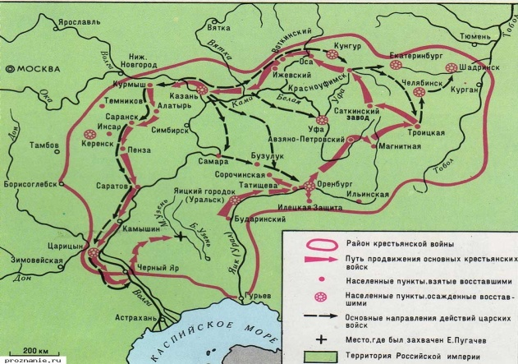 олодец».____________________________
18. Рассмотрите карту Какое историческое событие изображено на карте?
Назовите это событие и его хронологические рамки (дату)________________________________________
19. Рассмотрите портреты исторических деятелей XVIII века и подпишите их имена
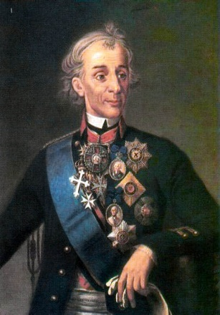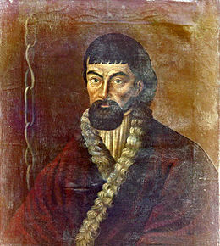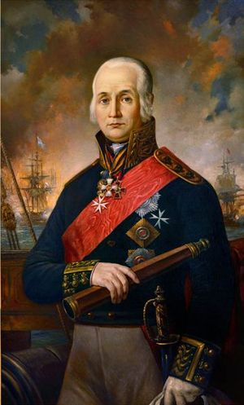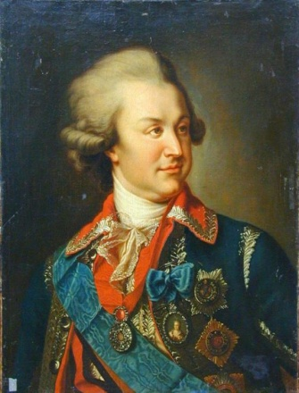
1.________________2. _______________ 3.___________________ 4._________________
_________________ ________________ ___________________ _________________
20. Отметьте, кто из изображенных лиц был непосредственным участником события, отображенного на карте

